Pada kesempatan kali ini kita akan mencoba untuk mengamankan Switch, agar perangkat Switch yang kita miliki lebih aman maka kita membutuhkan sebuah keamanan yang dinamakan Port Security.

Port Security merupakan sebuah fitur yang memungkinkan kita untuk mengamankan Switch dari gangguan orang orang yang tidak bertanggung jawab. Dengan mengaktifkan port security, nantinya interface pada Switch bisa otomatis mati ketika ada yang tidak bertanggung jawab menghubungkan komputernya dengan Switch.

Oke mari kita coba,,,

Kita siapkan 2 perangkat Switch, 2 perangkat PC user dan juga 1 PC sebagai user penjahat

[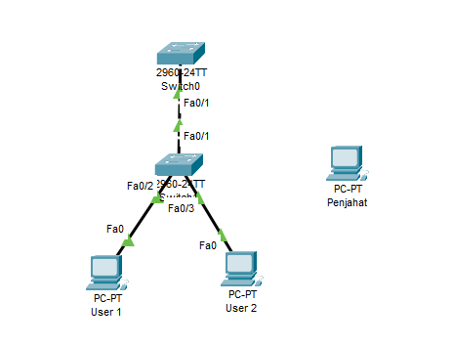](https://www.blogger.com/blog/post/edit/1373214887980644254/5183432945665167606)

Selanjutnya kita buat port 1 pada switch atas agar menjadi mode security

[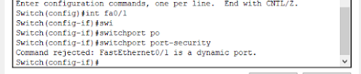](https://www.blogger.com/blog/post/edit/1373214887980644254/5183432945665167606)

Setelah kita menambahkan perintah pada port 1 ada pesan error yang menandakan kita tidak bisa mengaktifkan port security pada dynamic 1, caranya kita harus mengubah terlebih dahulu port tersebut menjadi static

[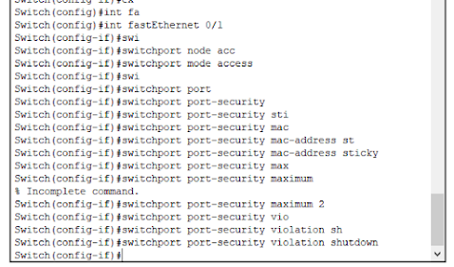](https://www.blogger.com/blog/post/edit/1373214887980644254/5183432945665167606)

Setelah kita mengaktifkan port security, sekarang kita coba cek mac address yang terhubung dengan pada switch

Kita perhatikan pada Switch tersebut belum memiliki mac address yang terhubung dengan computer. Hal tersebuut diakibatkan karena belum ada trafic sama sekali pada jaringan ini.

Coba kita ping PC 1 ke PC 2

[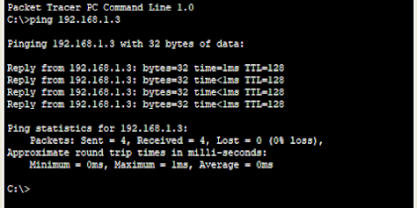](https://www.blogger.com/blog/post/edit/1373214887980644254/5183432945665167606)

Setelah kita ping PC 1 dan PC 2, kita cek lagi tabel mac address pada Switch 1

[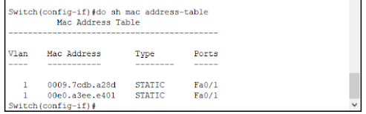](https://www.blogger.com/blog/post/edit/1373214887980644254/5183432945665167606)

Bisa kita lihat bahwa ada 2 mac address yang telah terdaftar pada switch 1

Selanjutnya kita dapat melihat pula status port security dengan memberikan perintah sebagai berikut

[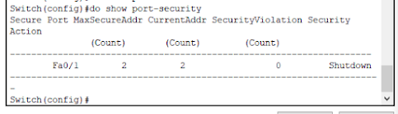](https://www.blogger.com/blog/post/edit/1373214887980644254/5183432945665167606)

Dan jika kita ingin melihat secara detail maka berikan perintah sebagai berikut

[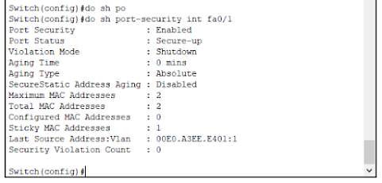](https://www.blogger.com/blog/post/edit/1373214887980644254/5183432945665167606)

Untuk melihat daftar mac address port security berikan perintah sebagai berikut

[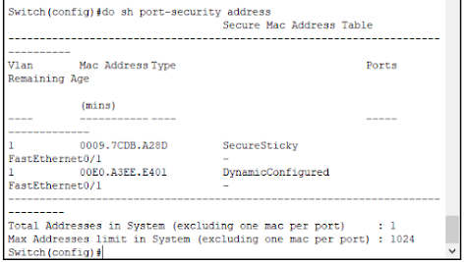](https://www.blogger.com/blog/post/edit/1373214887980644254/5183432945665167606)

Selanjutnya kita coba unuk menghubungkan PC Penjahat pada port Switch kita

[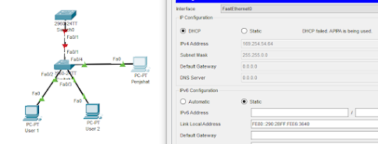](https://www.blogger.com/blog/post/edit/1373214887980644254/5183432945665167606)

Bisa kita lihat bahwa ketika kita menghubungkan PC Pejahat maka kabel pada Switch 1 otomatis akan mati.

Dan pada tampilan Switch akan muncul peringatan sebagai berikut

[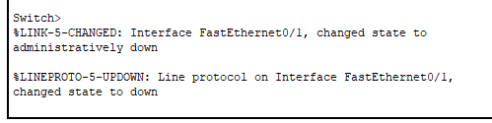](https://www.blogger.com/blog/post/edit/1373214887980644254/5183432945665167606)

Kita coba kembali mengecek security pada Switch 1

[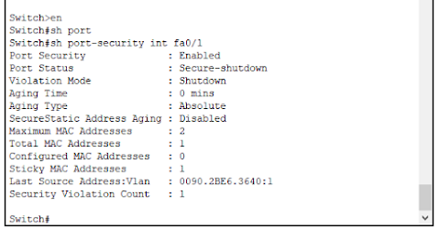](https://www.blogger.com/blog/post/edit/1373214887980644254/5183432945665167606)

Bisa kita lihat pada tampilan di atas bahwa int fa0/1 dalam keadaan mati, jika kita ingin mengaktfkan kembali tinggal menghidupkan kembali dengan memberikan perintah sebagai berikut

[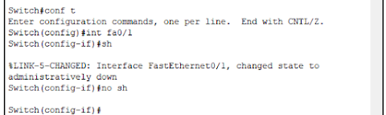](https://www.blogger.com/blog/post/edit/1373214887980644254/5183432945665167606)

Ok kita berhasil untuk mengaktifkan kembali Switch kita

Terimakasih,,,